Поздимирський навчально - виховний комплекс
«Загальноосвітня школа І-ІІ ступенів - дошкільний підрозділ»
Червоноградської міської ради Львівської області

ПРОТОКОЛ (КОПІЯ)
27.02.2022 № 12

Засідання педагогічної ради Поздимирського навчально - виховного комплексу «Загальноосвітня школа І-ІІ ступенів - дошкільний заклад»

Голова педагогічної ради – Л.В.Горбай
секретар - Н.Г.Михалюк.

Присутні: 15 педагогічних працівників
Відсутні: - 4 (Москаль Н.Б.,Цар Н.М. Кіричук О.В. Сабара Л.В.)

Порядок денний:

1.Про вибір підручників для учнів 1 класу (Бузікевич Л.Д.).
1.СЛУХАЛИ :

Бузікевич Л.Д. ,керівника комісії з вибору підручників для 1 класу НУШ, яка повідомила,що відповідно до листа Департаменту освіти і науки Львівської обласної державної адміністрації від 01.02.2023 № 21-162/0/2-23 «Щодо вибору підручників для 1 класу закладів загальної середньої освіти»,

листа Міністерства освіти і науки України від 27.01.2023 №1/1299-23 «Про

забезпечення виконання наказу МОН від 30 вересня 2022 року № 869 (зі змінами)», листа Центру професійного розвитку педагогічних працівників

Червоноградської міської ради від 03.02.2023 № 01-11/53 у школі працювала комісія з 23 лютого до 02 березня 2023 року у школі працювала комісія , яка здійснювала вибір підручників для учнів 1 класу.

ВИСТУПИЛИ:

Садловська Г.В., вчитель початкових класів, яка познайомила із списком підручників ,які обрані комісією і попросила затвердити результати вибору.

УХВАЛИЛИ:

1.Здійснити замовлення обраних підручників для учнів 1 класу на 2023-2024н.р.(додаток 1).

2.До 11.03.2023 р. відповідальному за замовлення підручників Бузікевич Л.Д. передати результати вибору (замовлення) в паперовому та електронному вигляді у відділ освіти Червоноградської міської ради.
3. Заступнику директора Михалюк Е.Т. оприлюднити копію протоколу педагогічної ради на сайті школи 11.03..2023
ДОДАТОК 1.
СХВАЛЕНО
Протокол засідання
педагогічної ради
Поздимирського НВК
27.02.2023 №12
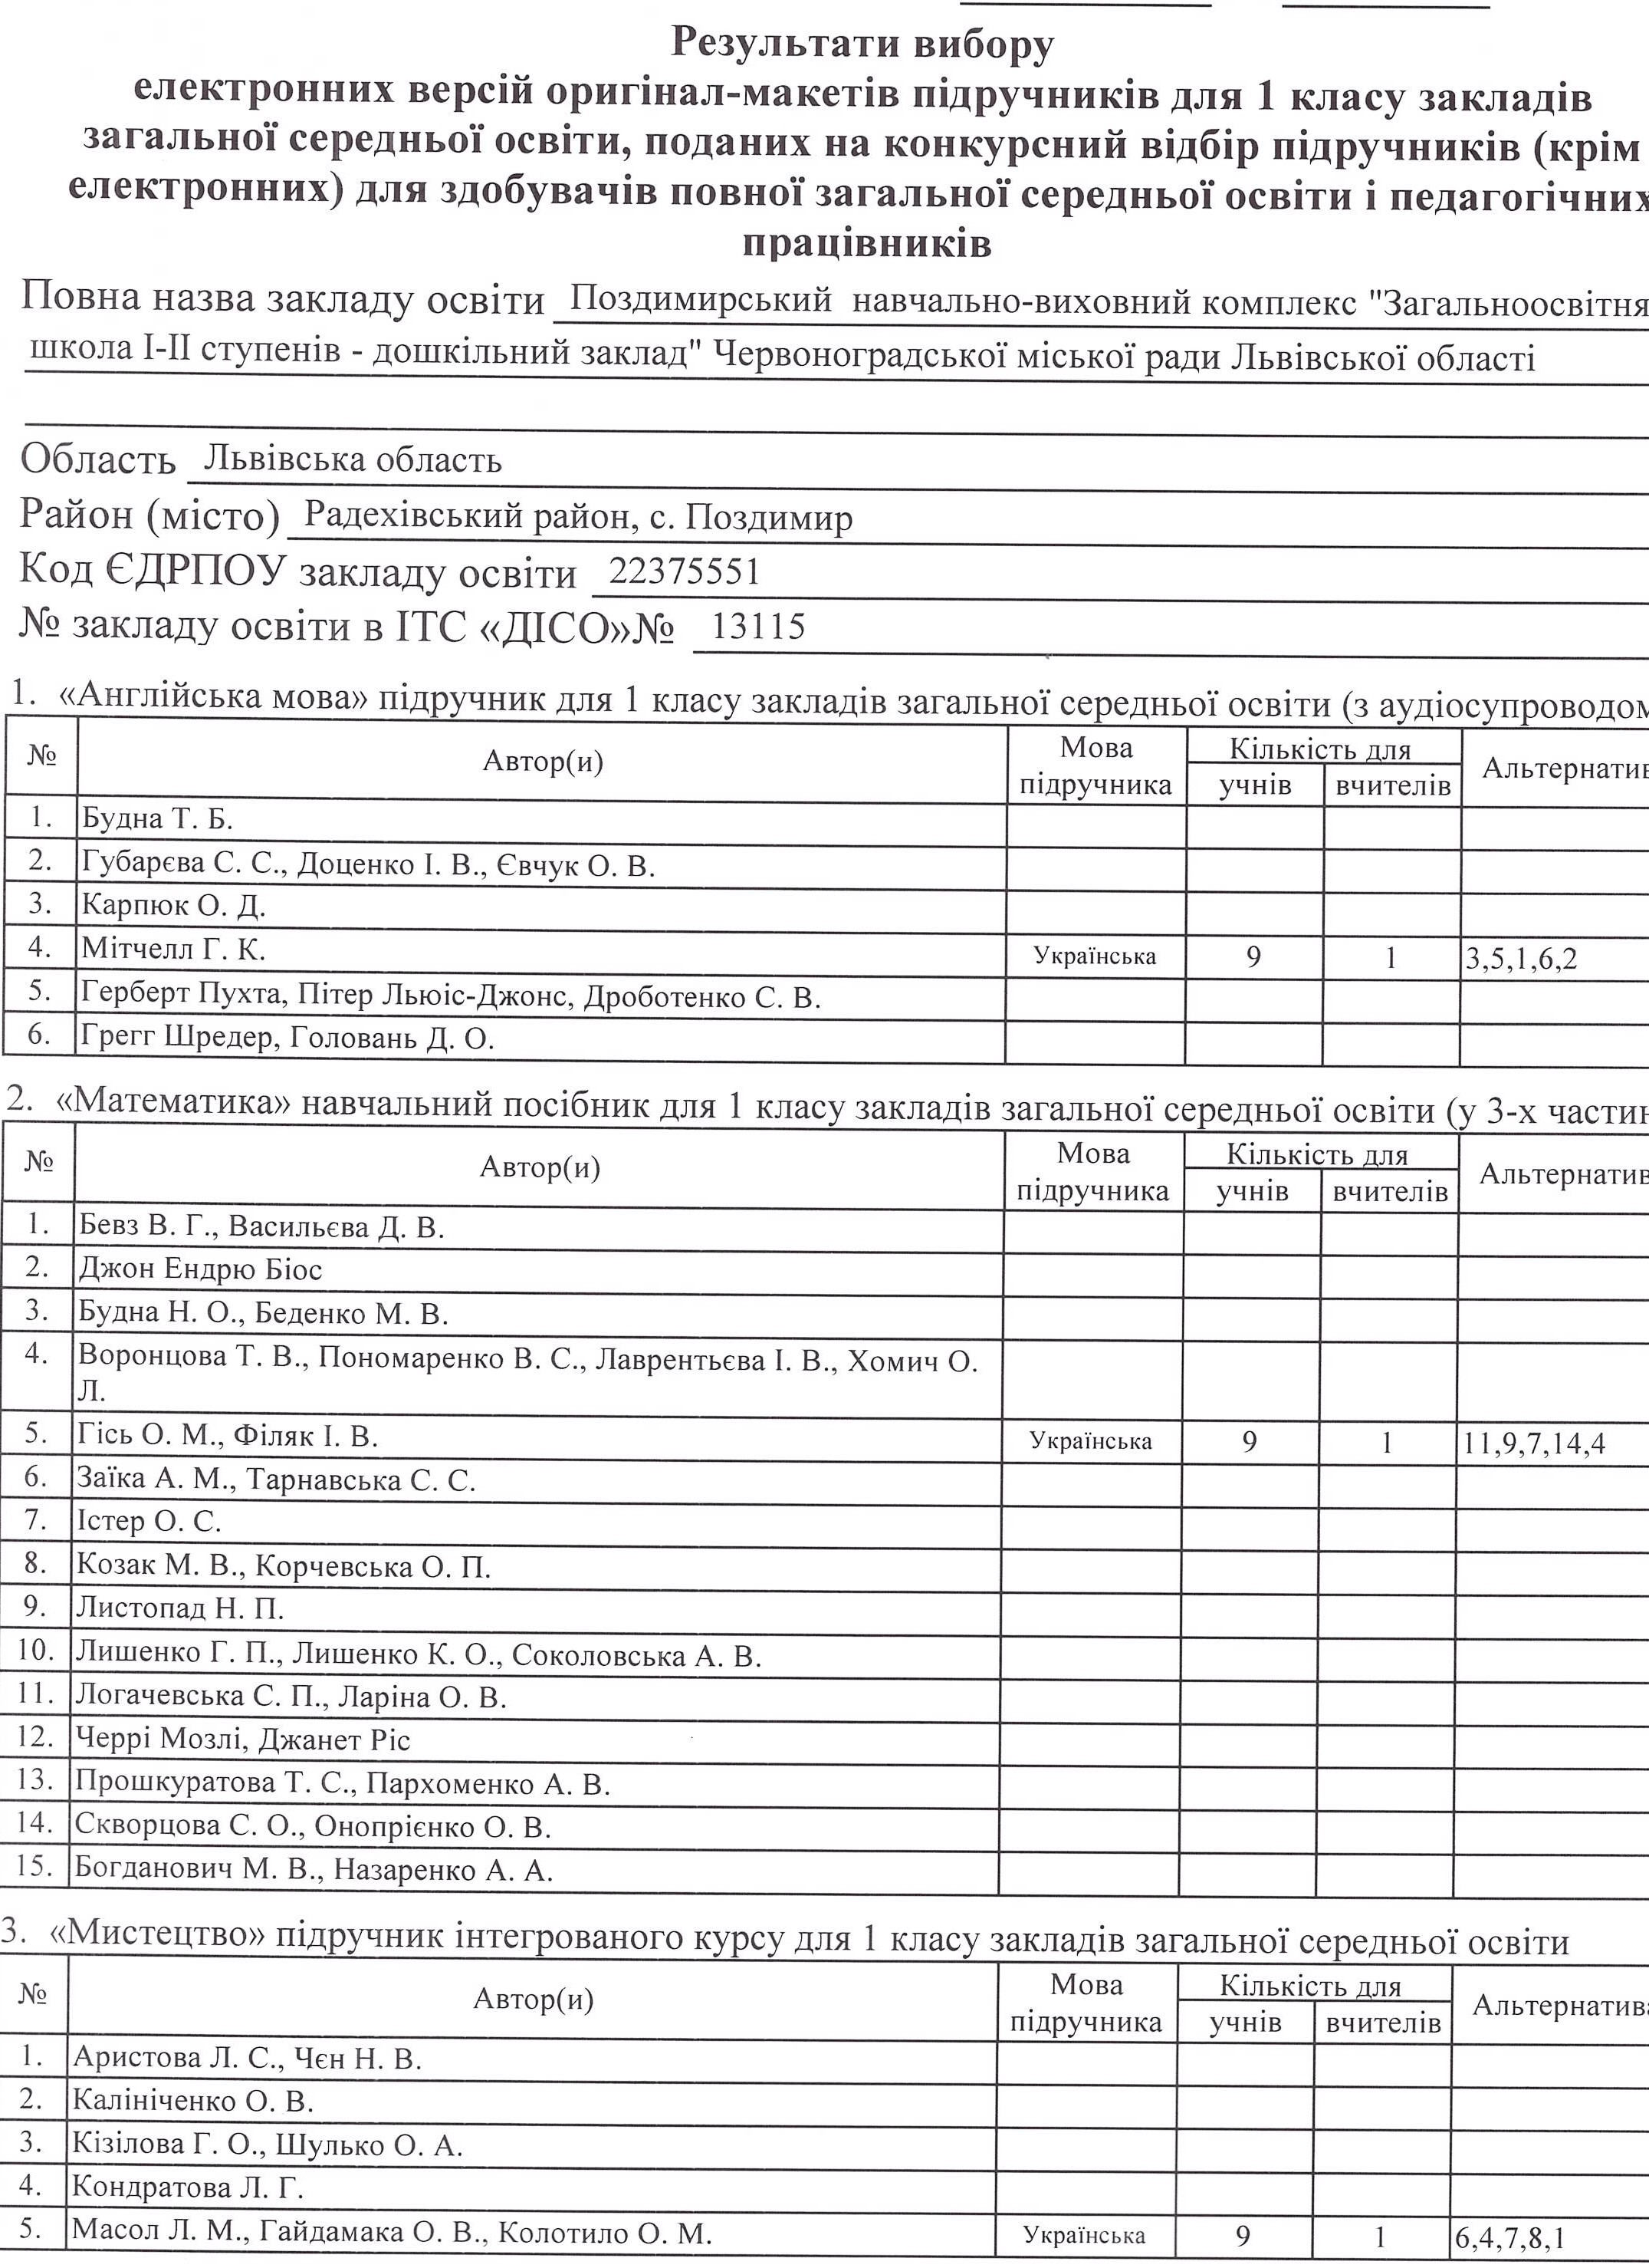
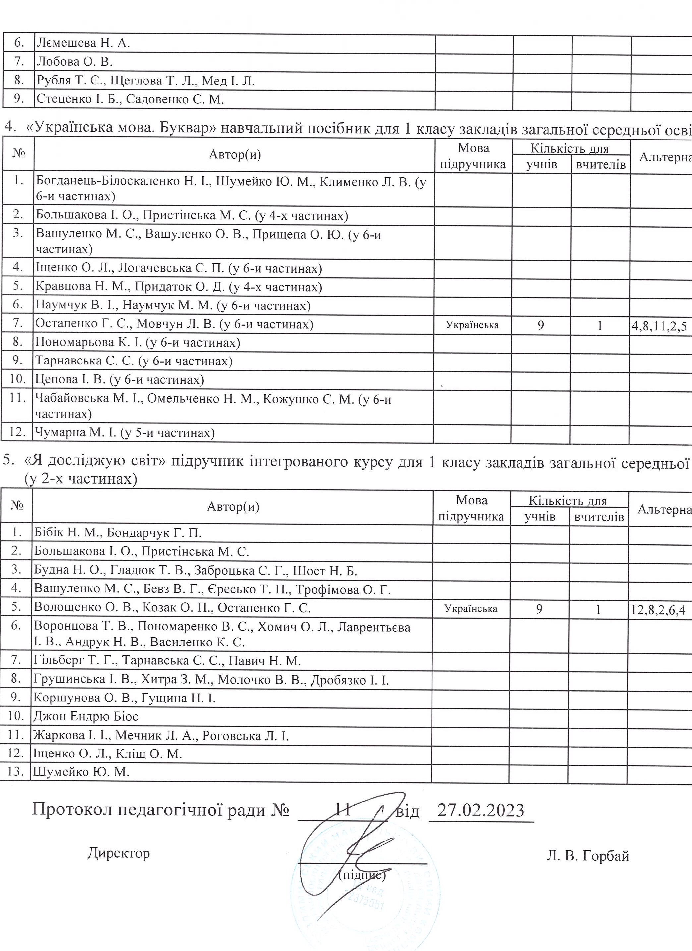

Голова педради Любов ГОРБАЙ
Секретар Наталія МИХАЛЮК

